大四 大四 宝贝天使

2022.4.29 阴转多云
今天天气阴转多云，我班幼儿大部分最多时间，但对钟的时间概念不是特别清楚，今天我们一起认识了时钟。今天我班来了34人，孩子们，都棒棒哒，能坚持来幼儿园，继续加油哦.

早晨入园篇
分享内容 | 分享过程
活动目标：自主入园，准时签到，和同伴友好合作。  其中周奕豪、高羽涵、顾雅薇、蔡政勋、恽启轩、洪润泉、万泽宇、卜洪杰、孙乐轩、黄奕宸、韩誉淇、周欣悦、周奕宁、等主动礼貌打招呼，积极放杯子、铺被子喝牛奶。  其中黄奕宸、顾雅薇等小朋友能主动帮忙搬椅子。  韩誉淇、卜洪杰、万泽宇、黄奕宸、曹梓墨、苗纾语、周欣悦、黄译加等小朋友主动在喝完牛奶做完自己事情后帮助老师提前去户外摆放器材。 | 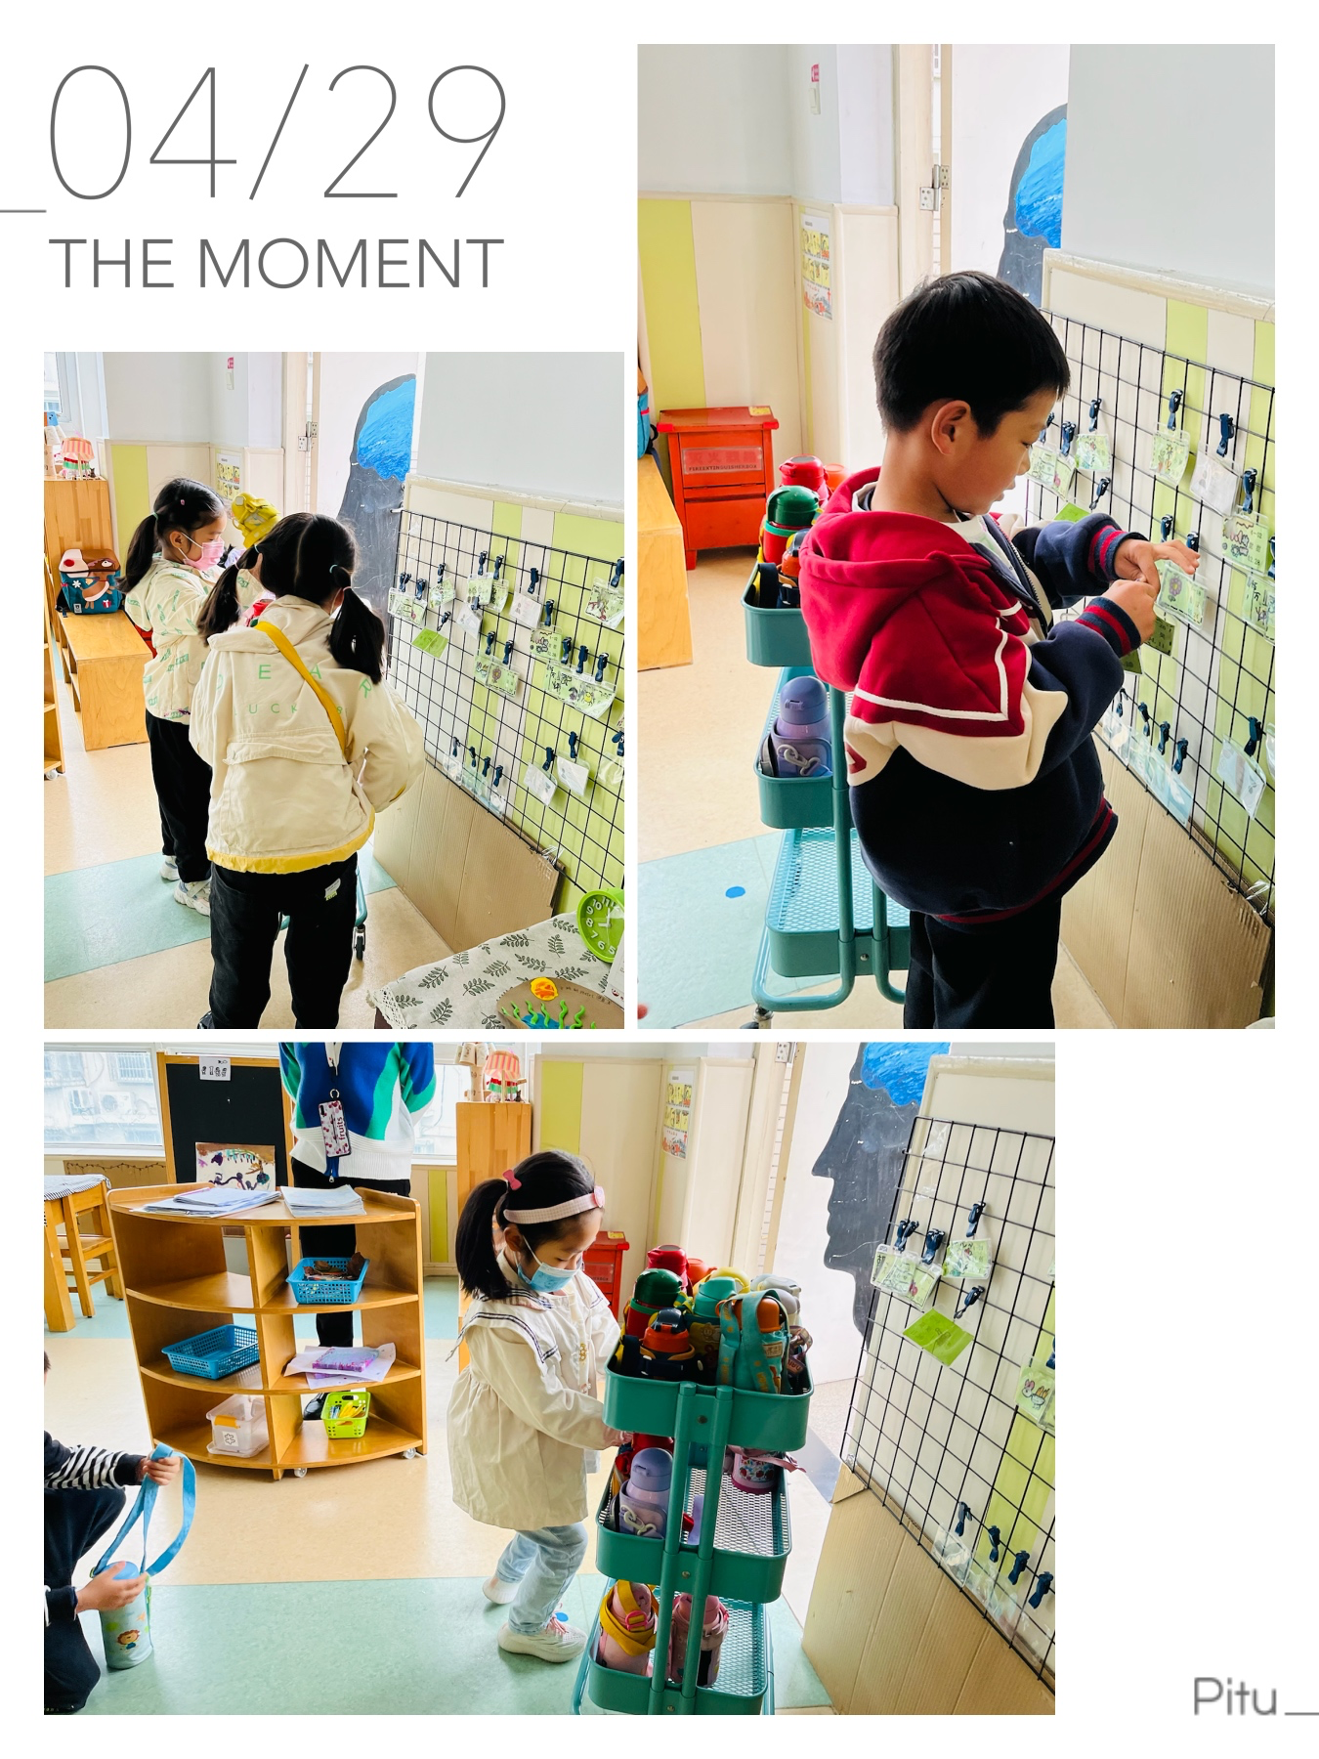
自理篇
Ø 活动内容:我能干
Ø 活动目标:有自我服务的意识，做力所能及的事情。
分享内容 | 分享过程
胡周垲、薛奕轩、周奕宁、邹煜琪、张汝意小朋友做值日生工作很细致。  刘涵悦能干的给每一组小朋友擦桌子，擦的很仔细、认真。  胡周垲正在纷发筷子，很熟练。  薛奕轩熟练的给每一组小朋友发餐盘。  张汝意正在请小朋友按照七步洗手法认真洗手。  邹煜琪正在提醒小朋友盛多点饭。 | 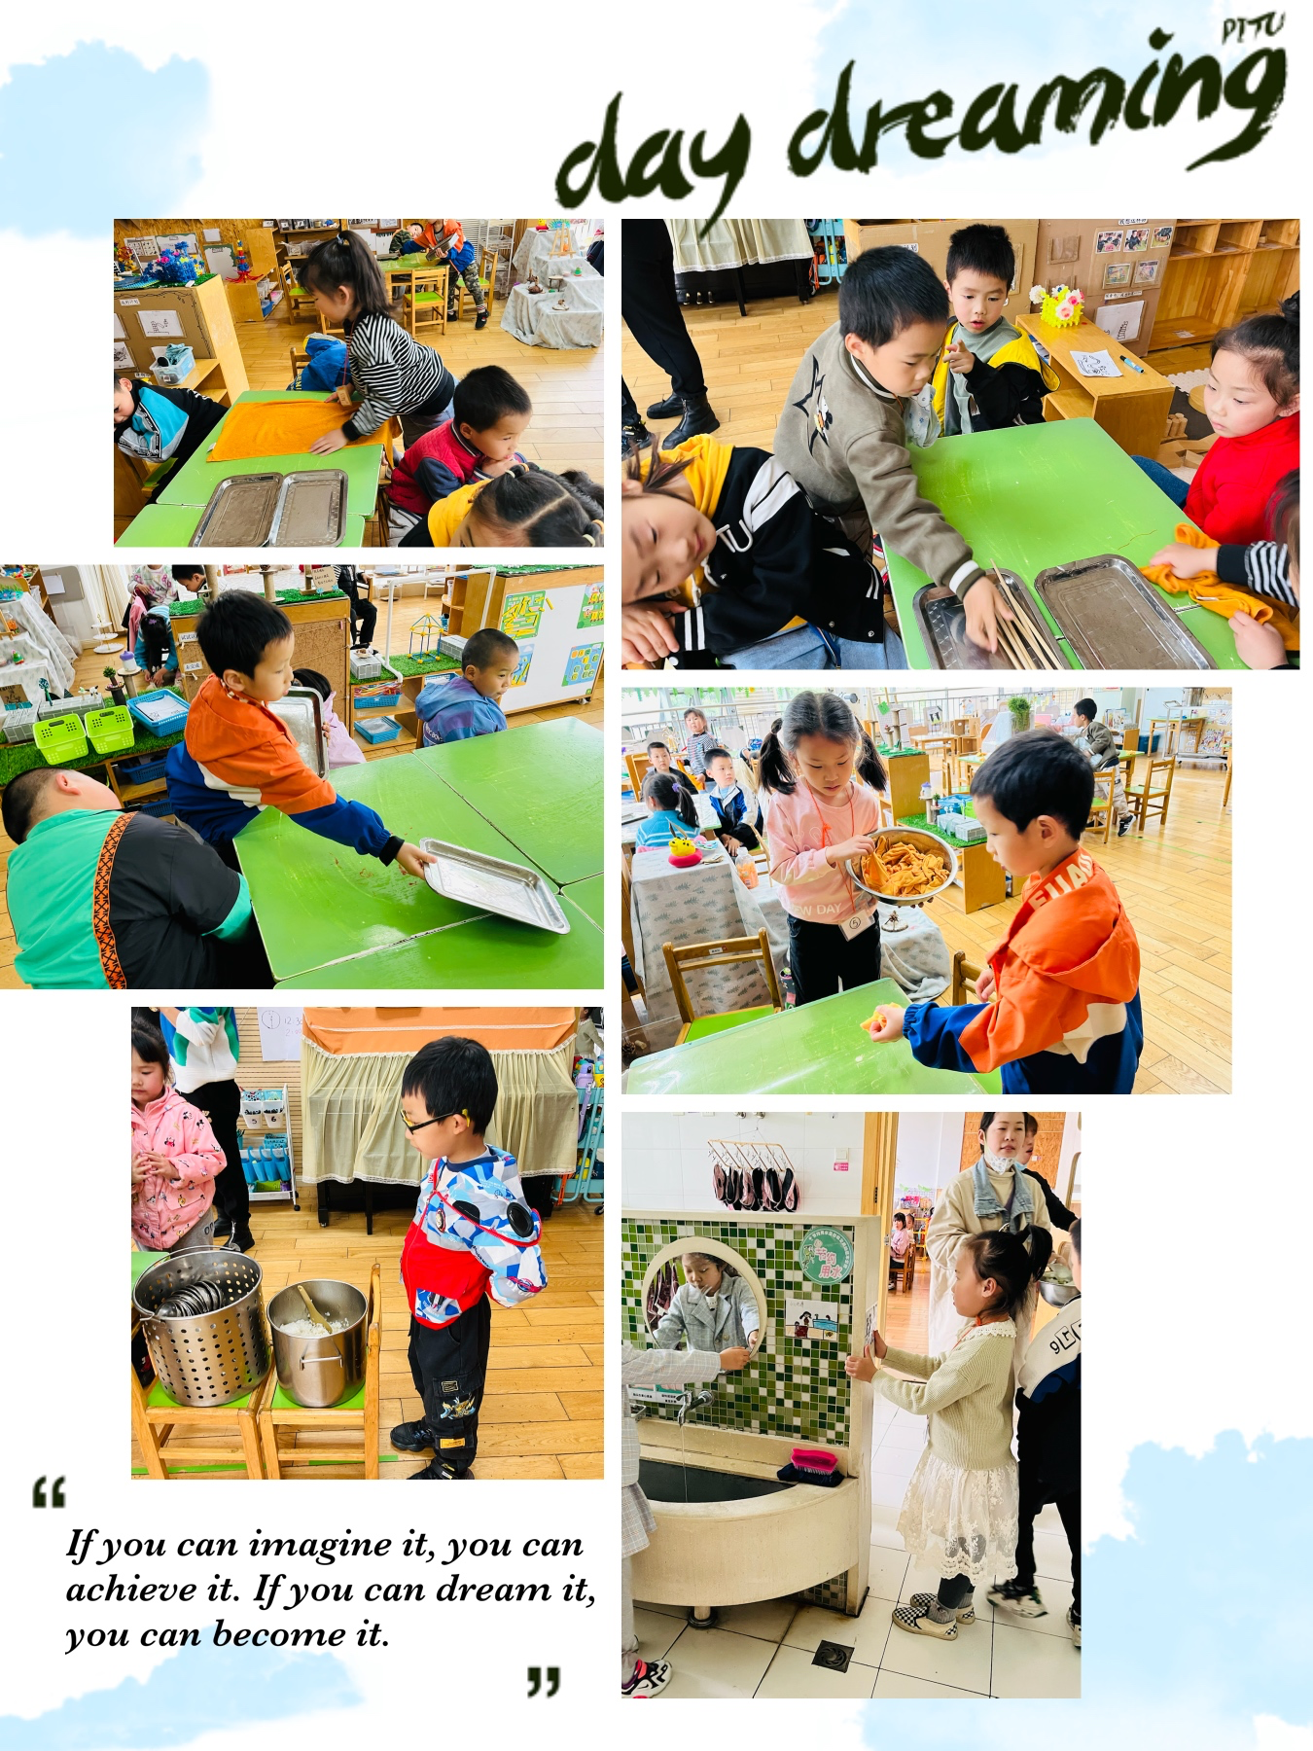

区域游戏

分享内容 | 分享过程
活动目标：在区域中自主游戏，友好合作。  孙昊。万哲睿、蔡政勋正在用积木搭建大城堡。  周奕宁、高羽涵、苗纾语正在用颜料创作创意作品。  周梓媛、曹梓墨、邹煜琪正在探索小秘密。  李创、卜洪杰、孙乐轩正在设计小球滚得路径，如何让小球顺利滚下去。 | 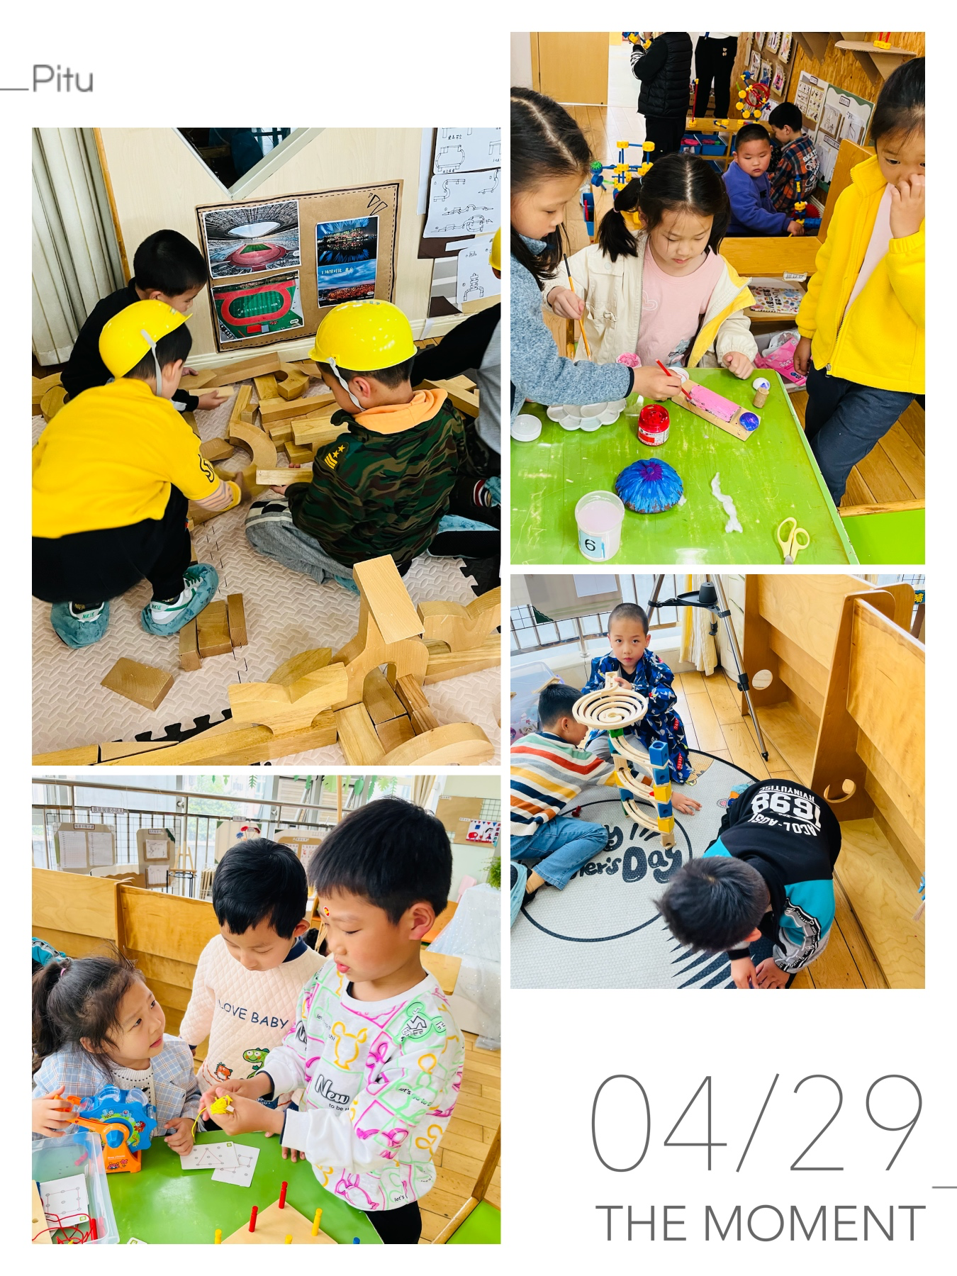

认识
时钟是以指针指示时刻和计量时间的计时器，当时针指在整数刻度上，分针指着刻度12时，这个时候就是整点，如：当时针指在6，分针指在12，那么此刻可以记为1：00。本节活动主要引导幼儿认识和了解时钟的表面结构及时针、分针的运转规律，学会看整点，感知时钟在人们生活中的用途。从而初步建立时间观念，为今后深层次地认识时钟（如半点、分秒的学习）和适应小学的学习生活打好基础。

1.感受时钟在人们生活中的用途，激发幼儿观察周围事物和探索问题的兴趣。
2.初步了解时钟的表面结构及时针、分针的运转规律，学会看整点。

分享内容 | 分享过程
其中周欣悦、张汝意、卜洪杰、李创、万泽宇、洪润泉、李佳颖、韩誉淇、嘟嘟、宁宁、李创、黄译加、周欣悦、豪豪、恽启轩、曹梓墨、黄奕宸、周梓媛、万沐希、金金、豆豆、薛奕轩、万泽宇能感受时钟在人们生活中的用途，激发幼儿观察周围事物和探索问题的兴趣。  其中韩誉琪、顾雅薇、嘟嘟、宁宁、李创、黄译加、周欣悦、豪豪、苗纾语、姚诗韵等小朋友初步了解时钟的表面结构及时针、分针的运转规律，学会看整点。 | 